Imágenes desde back-end

SOLUCIONARIO

En este documento iremos reflexionando sobre lo realizado en la práctica

# Estructura básica de la aplicación

**Copia y pega el código de server.js**

var express = require('express');

var app = express();

app.get('/', function (req, res) {

  res.send('imageApp');

});

app.listen(3000, function () {

  console.log('Example app listening on port 3000!');

});

# Handlebars

**Crea un archivo dentro de partials navigation.hbs y footer.hbs e impórtalos en home.hbs (usar Pon el código y un pequeño{{ > navigation}} screenshot que te funciona**

{{> navigation}}

{{#if title}}

    <h5>{{title}}</h5>

{{/if}}

<p>

 {{#each list as |l|}}

    {{l.name}} -> {{l.age}} <br>

 {{/each}}

</p>

{{> footer}}



# Subir archivo al servidor

**Pega screenshot de public/img**

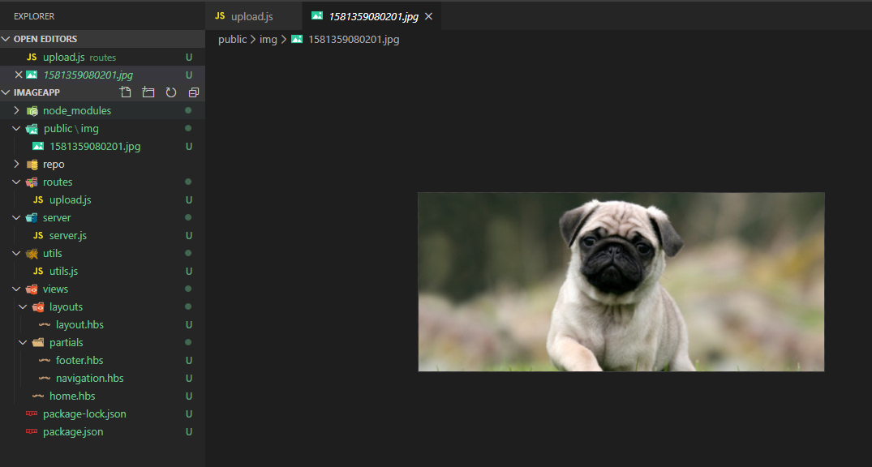

**Prueba cambiando los archivos a la dirección de repo y pega la línea de código que cambiaste.**

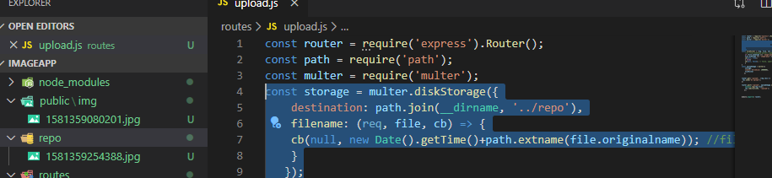

# Visualizar imágenes en servidor

**Muestra el código del archivo uploads.hbs**

Respuesta:

**Muestra screenshot de la visualización de las imágenes.**

Respuesta:

# Subir a cloudinary

**Muestra el código del formulario y la ruta POST /upload_cloud**

Respuesta:

**Pega lo que regresa en consola al mostrar result**

Respuesta:

# Visualizar imágenes por url

**Muestra el código de la ruta que renderiza**

Respuesta:

**Muestra el código del archivo hbs**

Respuesta:

**Muestra un screenshot funcionando**

Respuesta:

# Visualizar imágenes desde endpoint

**Muestra como guardas las imágenes en la lista**

Respuesta:

**Muestra el código de la ruta que renderiza (manda llamar res.render)**

Respuesta:

**Muestra el hbs**

Respuesta:

# Almacenar variables de entorno

**Muestra código de la configuración de cloudinary**

Respuesta

**Muestra el código del package.json donde usas cross-env**

Respuesta

# Mejorar interfaz gráfica

**Muestra el código de relacionado y un screenshot**

Respuesta

# Conclusiones

Pon las conclusiones de la práctica